生物医药合作项目开发


研究方向: 基于生物信息学分析鉴定多发性骨髓瘤中的炎症因子的关键作用。
委 托 人: 梁东海
受 托 人： 杭州铂赛生物科技有限公司

日期: 2024 年 11 月 04 日

项目思路设计
一、研究背景
多发性骨髓瘤(multiple myeloma)起源于骨髓中的浆细胞。浆细胞是一种由 B 淋巴细胞分化而来的终末细胞，正常情况下，浆细胞的主要功能是合成和分泌免疫球蛋白，参与机体的体液免疫反应。在多发性骨髓瘤中，骨髓中的单克隆浆细胞发生恶变，这些恶变的浆细胞（骨髓瘤细胞）不受控制地大量增殖，并且会分泌大量的单克隆免疫球蛋白或其片段，从而引起一系列的临床症状。
炎症因子是一组参与炎症反应过程的生物分子，它们可以由多种细胞分泌，在炎症的启动、维持和消退过程中发挥关键作用。炎症因子与肿瘤之间存在着复杂而密切的关系，这种关系在肿瘤的发生、发展、转移以及对治疗的反应等多个方面都有所体现。
因此，本研究拟对MM 转录组数据集进行表征，基于MM差异基因的表达和炎症因子相关基因交叉，进行了功能分析。随后，应用机器学习来识别MM中炎症因子相关的枢纽基因。评估枢纽基因在MM的关键作用。

二、可行性
以检索词“"multiple myeloma" AND "inflammatory”在PubMed检索，发现1459篇相关文献，说明MM与炎症之间具有关联。
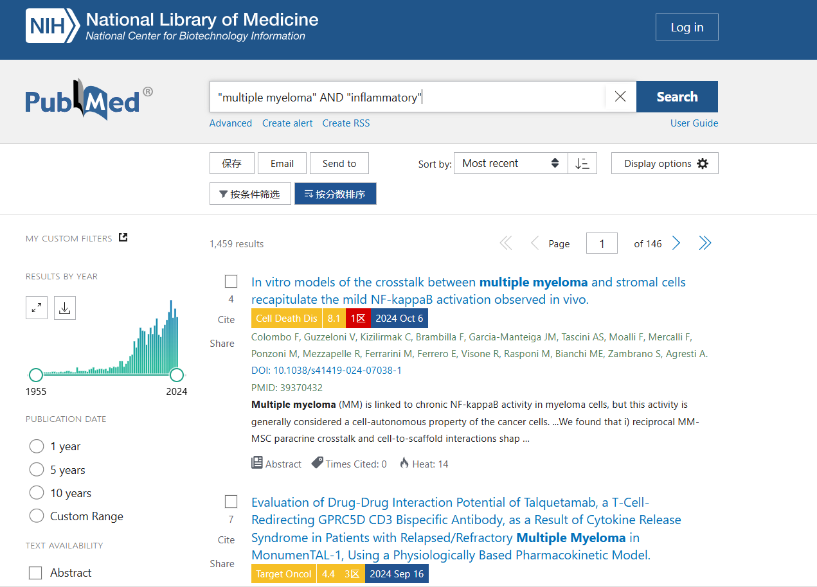
以检索词“"multiple myeloma" AND (GEO)” 发现135篇相关文献，说明使用公共数据进行M公共数据挖掘分析具有可行性。
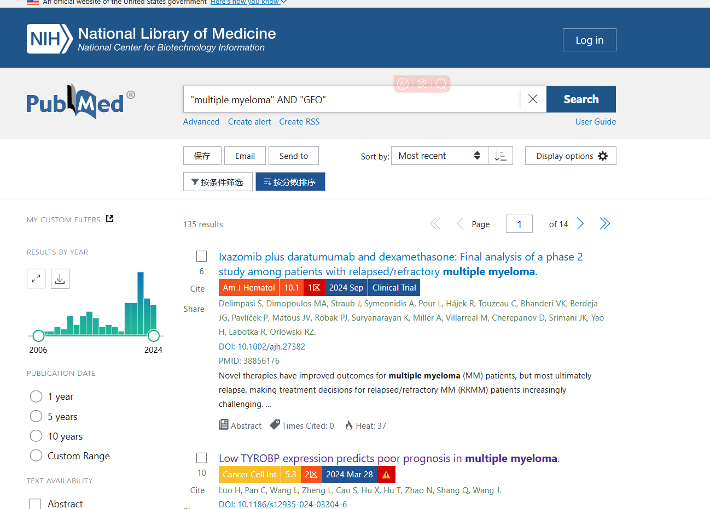

三、创新性
以检索词""multiple myeloma" AND "inflammatory factor""在PubMed检索，发现4篇相关文献，均不涉及诊断模型相关文献。因此本研究通过挖掘炎症因子基因对MM的诊断具有创新性。


四、参考文献和数据集：
参考文献：
PMID: 37670381 2023.9 IF：6.1 2区
PMID：37004065 2023.3 IF:3.3 3区

参考数据：
数据类型 | 数据编号（GEO+平台号+PMID） | 癌症/疾病类型 | 样本来源（eg：原发灶，转移灶、其他组织类型） | 样本数 |  | 备注(eg:高频使用数据集)
 |  |  |  | 肿瘤/疾病 | 正常/癌旁 | 备注(eg:高频使用数据集)
转录组 | GSE6477+GPL96+PMID：17409404 | MM | 骨髓瘤 | 147 | 15 | 浆细胞
转录组 | GSE24870+GPL571+PMID：22517905 | MM | 骨髓瘤 | 7 | 5 | CD34+ 亚群
转录组 | GSE47552+GPL6244+PMID：24816239 | MM | 骨髓瘤 | 41 | 5 | 浆细胞
转录组 | GSE13591+GPL96+PMID：19396863 | MM | 骨髓瘤 | 133 | 5 | 浆细胞

五、研究路线
